Ohodnocené grafy

# Minimální kostra

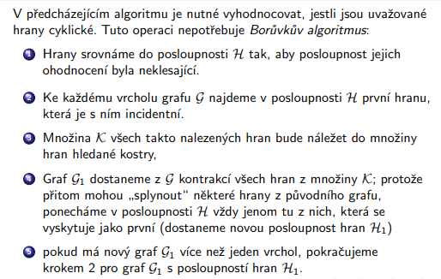

<https://www.youtube.com/watch?v=Tj4QWzrOXGM&ab_channel=Pixelorez>

# Nalezení minimální cesty

<https://www.youtube.com/watch?v=drPmReWq3g8&ab_channel=Kckurzy>

